Rome 2015-2016

En dan is het tijd voor alweer de 3e editie van onze Romereis!

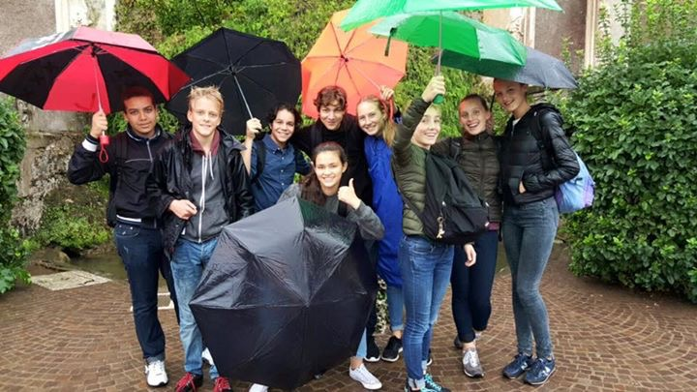

Helaas beginnen we ook dit jaar de reis in de gietende regen!

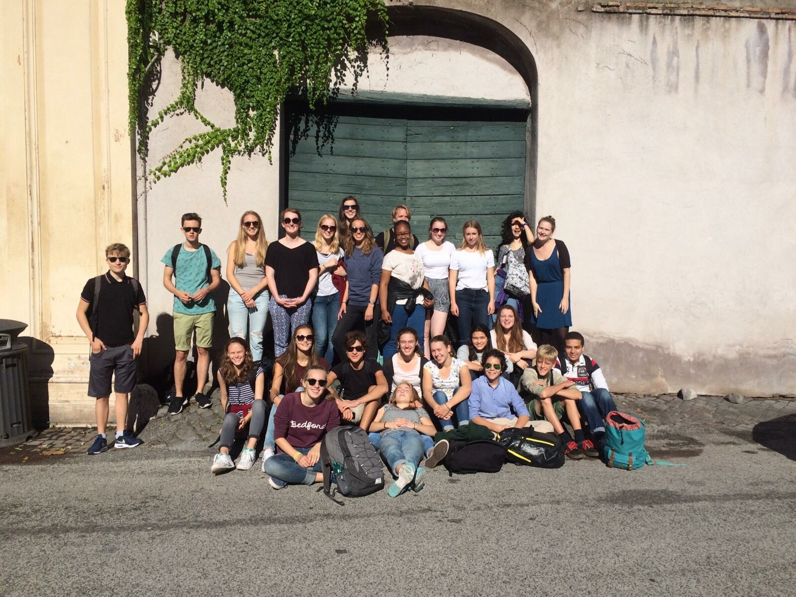

Maar op zondag mogen we in de stralende zon de Aventijn bezoeken!

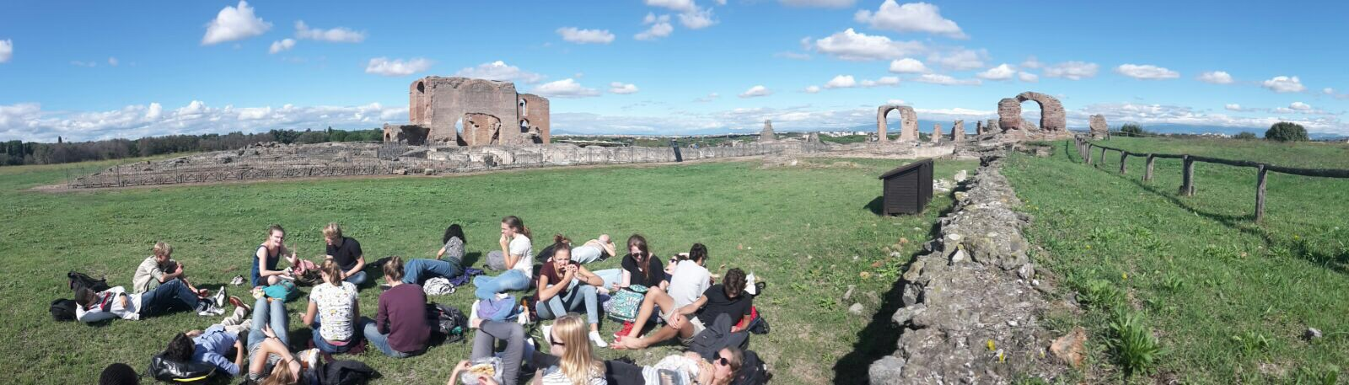

En wanneer blijkt dat we later op de dag onze fietstocht op de Via Appia niet kunnen doen vanwege een marathon, maken we er een wandeling van met een heerlijke
picknick.

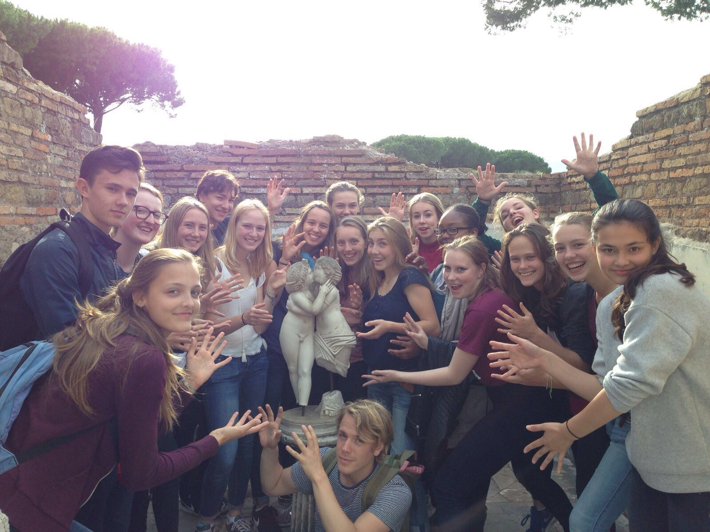

Eindelijk het beeldje van Psyche en Amor gevonden in Ostia Antica!

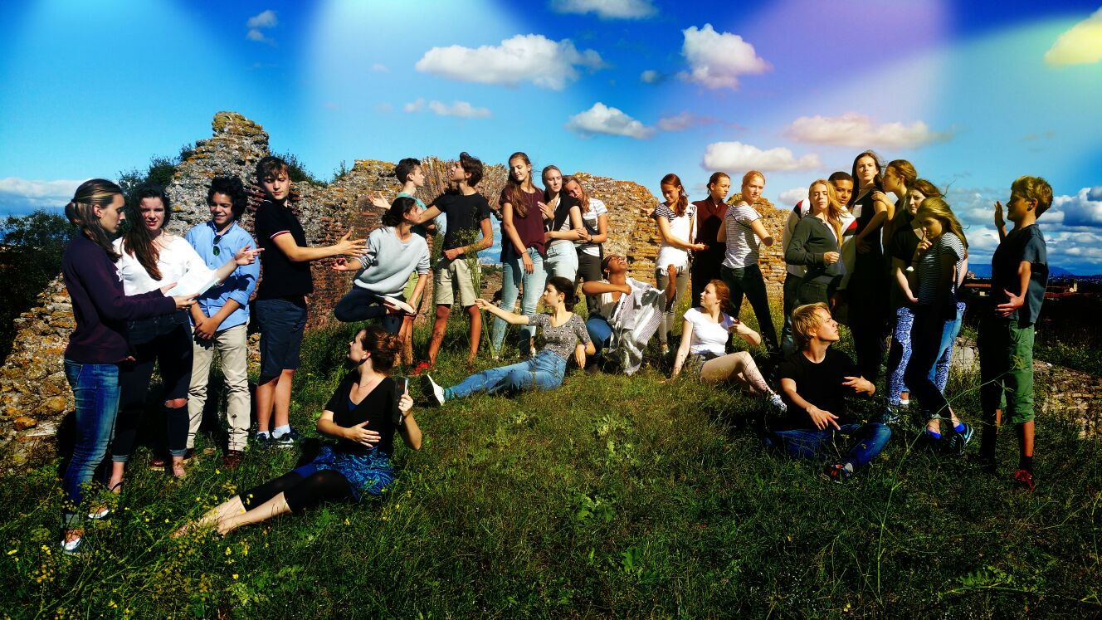

En als traditionele afsluiting van dit jaar: de Parnassus van Raphael.

